Муниципальное общеобразовательное учреждение средняя общеобразовательная школа №2 г. Белинского Пензенской области им. Р.М. Сазонова

Конспект обобщающего урока математики

в 6 классе по теме

«Сложение и вычитание дробей с разными знаменателями»

Учитель математики Парюшкина И.А.

2021 – 2022 учебный год
Цели:
- Обобщить и систематизировать материал по темам: основное свойство дроби, сокращение дробей, сложение и вычитание обыкновенных дробей.
- Способствовать развитию навыков решения задач и уравнений, применение полученных знаний и умений на практике.
- Развивать наблюдательность, внимательность, логическое мышление.
- Воспитывать аккуратность, дружбу и взаимовыручку.

План урока:
1. Орг.момент
2.Проверка домашнего задания.
3.Повторение теоретического материала.
4.Устная работа с классом.
5.Выполнение заданий.
6.Тест.
7.Итог урока.

Ход урока:
1.Орг.момент
Здравствуйте, ребята. Улыбнитесь соседу по парте, улыбнитесь новому дню, улыбнитесь для того, чтобы было хорошее настроение. Сегодня мы проведём необычный урок.
Чтобы спорилось нужное дело
Чтобы в жизни не знать неудач
В путешествие отправляемся смело
В мир дробей и решенья задач.
Вы уже догадались, что мы отправимся в путешествие. Это путешествие на математическом поезде в страну «Дроби» (слайд 2). Путь предстоит нам долгим, поэтому нужно хорошо подготовиться.
Что мы возьмём с собой в дорогу? (наблюдательность, внимательность, багаж знаний)
Итак, всё ли мы взяли в путешествие? Ах, а выполненное домашнее задание.
2. Проверка домашнего задания.
Учащиеся проверяют его по готовым решениям и оценивают свою работу.
3.Актуализация знаний учащихся.
Осталось проверить багаж знаний. В этом нам поможет кроссворд (смотри приложение 1, слайды 3-4).
Ну что ж, всё готово. Намечаем маршрут. Вот карта(смотри приложение 2, слайд 5). На ней обозначены станции: наблюдательная, смекалка, внимание, знание.
4.Обобщение и систематизация знаний
Путешествие началось.
Наш путь к станции «Наблюдательная»( слайд 6).
Ребята мы вышли и осмотрелись кругом. Красота –то какая! Сейчас осень самое красивое и щедрое время года. Деревья надели разноцветный наряд, мы собираем урожай овощей и фруктов. Послушаем стихотворение об осени:

Мелькает жёлтый лист на зелени дерев,
Работу кончил серп на нивах золотистых,
И покраснел вдали уже ковёр лугов,
И зрелые плоды висят в садах тенистых.
Приметы осени во всём встречает взор:
Там скирда виднеется, а там через забор
Кистями красными повисла рябина.

Давайте и мы воспользуемся дарами осени возьмём её спелые плоды с собой (слайды 7-9, задания появляются по щелчку на фрукт или овощ).

Устная работа с классом:
1.Сократите дроби
$\frac{\text{10}}{\text{12},}\frac{\text{28}}{\text{35},}\frac{2∗\text{11}}{\text{33}∗2}$
2.Приведите дроби к новому знаменателю
$\frac{3}{4}$ к знаменателю 8, $\frac{\text{20}}{\text{45}}$ к знаменателю 9.
3.Приведите дроби к наименьшему общему знаменателю
$$\frac{1}{3}и\frac{2}{5}$$
4.Какая дробь меньше? Почему?
$$\frac{7}{9}и\frac{7}{\text{11}}$$
5.Сравните дроби
$$\frac{4}{9}и\frac{\text{15}}{\text{18}}$$
6.Решите уравнение х +$\frac{1}{8}=\frac{1}{2}$
7.Муку высыпали в два пакета. В первый пакет высыпали $\frac{3}{\text{14}}$ кг, а во второй $\frac{1}{7}$ кг. Какова масса всей муки?
8.Не выполняя сложения, объясните, почему вычисление выполнено неверно
$$\frac{1}{2}+\frac{1}{3}=\frac{1}{6}$$
9.Разделите 4 арбуза на 6 человек. Сколько получит каждый?

Я думаю нам пора продолжить путь. Мы уже видим станцию «Смекалка» (слайды 10-12).
У вас на столах лежат карточки. Заполните их (смотри приложение 3).
Поработали мы на славу. Но путешествие наше не закончилось.
И вот уже станция «Внимание».
Внимание! Внимание! Вам пора отдохнуть.

5.Физкультминутка (слайд 13) .
Мы все вместе улыбнемся,
Подмигнем слегка друг другу,
Вправо, влево повернемся
И кивнем затем по кругу.
Все идеи победили,
Вверх взметнулись наши руки.
Груз забот с себя стряхнули
И продолжим путь науки.

Посмотрите на доску. Перед вами следующие дроби (слайд14)
$$\frac{1}{3,}\frac{4}{5,}\frac{1}{4,}\frac{2}{6,}\frac{4}{\text{20},}\frac{\text{24}}{\text{30}}$$
Ответьте на вопросы, внимательно посмотрев на дроби
- Есть ли среди них равные дроби? Назовите их.
- Какие дроби можно сравнить, не выполняя действия?
- Каким общим словом можно назвать эти обыкновенные дроби?
- Какие дроби можно сократить?
- Придумайте задачу, в которой бы использовались любые данные дроби.
- Cоставьте свои вопросы и ответьте на них.

6.Тестовые задания
Ну, вот и последняя станция «Знание». Здесь мы проверим знания каждого из вас по данной теме. Я предлагаю вам решить тестовые задания (смотри приложение 4, слайд 15).
7.Итог урока. Рефлексия
Вот закончился урок,
Подведём сейчас итог,
Мы много вспомнили, друзья,
Без этого никак нельзя.
Правила, мы повторили,
На практике их применили
Задачи и выражения
Развивают мышление,
Память и внимание,
Закрепляют знания.
Вам понравилось наше путешествие? У кого были затруднения?
Наше сегодняшнее путешествие завершилось, но страна «Дроби» большая и вам ещё предстоит долгий путь по станциям к новым вершинам знаний.
Мне хотелось бы отметить лучших путешественников оценками.

8.Домашнее задание.
Придумать задания с дробями.
Написать рассказ (эссе) по высказыванию Л.Н. Толстого «Человек подобен дроби: в знаменателе – то, что он о себе думает, а знаменатель то, что он есть на самом деле. Чем больше знаменатель, тем меньше дробь» ( выдается каждому ученику)

Приложение 1

1
2
3
4
5
6
7
8

- Число, на которое надо умножить знаменатель дроби называют … множителем.
- Дроби, которые нельзя сократить называют …
- Дроби, которые меньше единицы.
- Одинаковое наименьшее число, к которому приводят две дроби с разными знаменателями, называют … знаменателем.
- Как называют число, стоящее над чертой дроби?
- Чтобы привести дроби к наименьшему общему знаменателю нужно найти наименьшее общее …
- Как называется часть, которая выделяется из неправильной дроби?
- Чтобы найти наименьшее общее кратное нужно разложить на … множители.

Приложение 2
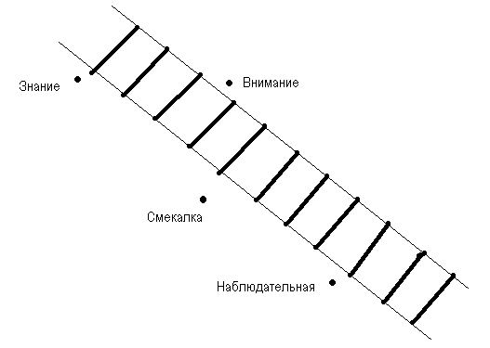
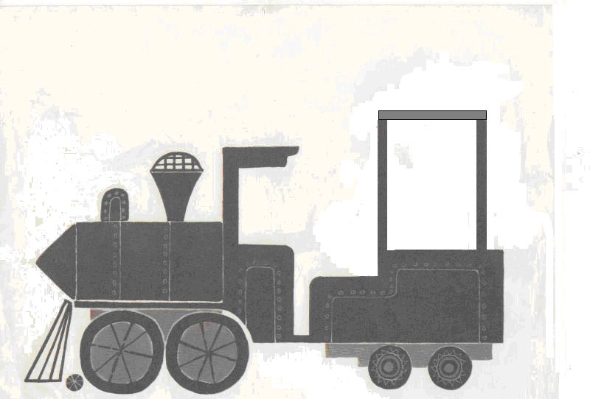
Приложение 3
Вычисли, а затем сократи ответ:
$\frac{1}{\text{12}}+\frac{5}{\text{12}}$=
$$\frac{\text{15}}{\text{16}}−\frac{3}{\text{16}}=$$
$$\begin{aligned}\frac{\text{25}}{\text{36}}−\frac{\text{17}}{\text{36}}= \\ \frac{4}{\text{15}}+\frac{8}{\text{15}}=\end{aligned}$$

Ответы: $\frac{2}{9};\frac{3}{4};\frac{1}{2};\frac{4}{5}$ Проверь!

Соедини отрезками равные дроби:

$$\frac{4}{9}$$ | $$\frac{1}{7}$$ | $$\frac{6}{\text{11}}$$ | $$\frac{2}{3}$$ |  | $$\frac{9}{\text{24}}$$ | $$\frac{\text{32}}{\text{60}}$$ | $$\frac{\text{20}}{\text{45}}$$ | $$\frac{\text{17}}{\text{51}}$$

$$\frac{8}{\text{15}}$$ | $$\frac{1}{3}$$ | $$\frac{4}{9}$$ | $$\frac{3}{8}$$

Реши задачу:
Кубы объёмом 1 дм³, изготовленные из различных пород дерева, имеет следующие массы: из ольхи (О) - $\frac{1}{2}$ кг, из березы (Б) - $\frac{\text{13}}{\text{20}}$ кг, из ясеня (Я) - $\frac{3}{4}$ кг, из сливового дерева (С) - $\frac{4}{5}$ кг.

Вычисли:
1) О+Б=

2) Я+О=

3) Б+ С - Я=

Приложение 4
Тест

1.Выполните сложение $\frac{\text{35}}{\text{44}}+\frac{1}{\text{11}}$
а) $\frac{9}{\text{14}}$ б) $\frac{\text{39}}{\text{44}}$ в) $\frac{\text{29}}{\text{44}}$ г) $\frac{\text{19}}{\text{44}}$
2.Выполните вычитание$\frac{\text{19}}{\text{50}}−\frac{4}{\text{15}}$
а) $\frac{\text{117}}{\text{150}}$ б) $\frac{3}{7}$ в) $\frac{\text{17}}{\text{150}}$ г)$\frac{\text{21}}{\text{50}}$
3.Выполните действие $\frac{\text{13}}{\text{25}}−(\frac{1}{4}+\frac{3}{\text{25}})$
а) $\frac{3}{\text{20}}$ б) $\frac{9}{\text{40}}$ в) $\frac{3}{7}$ г)0
4.Решите уравнение $х−\frac{2}{5}=\frac{3}{7}−\frac{8}{\text{35}}$
а) $\frac{\text{21}}{\text{35}}$ б) $\frac{1}{5}$ в) $\frac{3}{5}$ г) $\frac{5}{7}$
5.В первый день турист прошёл $\frac{3}{\text{20}}$ всего пути, а во второй – на $\frac{1}{\text{10}}$ пути больше. Какую часть пути прошёл турист за эти два дня?
а) $\frac{1}{\text{10}}$ пути б) $\frac{7}{\text{20}}$ пути в) $\frac{4}{\text{25}}$ пути г) $\frac{2}{5}$пути
6. Найдите значение выражения $\frac{1}{4}+0,7−\frac{1}{5}$
а) $\frac{3}{4}$ б) $\frac{1}{4}$ в) $\frac{\text{15}}{\text{20}}$ г) $\frac{7}{\text{20}}$

